

Infrastruktūras pielāgošana pašvaldības pirmsskolas izglītības iestādes izveidei Tukumā
2013.gada 29.maijā Rīgā tika noslēgta vienošanās Nr.3DP/3.1.4.3.0/13/IPIA/
VRAA/007/058 starp Valsts reģionālās attītības aģentūru un Tukuma novada Domi par ERAF projekta "Infrastruktūras pielāgošana pašvaldības pirmsskolas izglītības iestādes izveidei Tukumā” īstenošanu.
Projekta mērķis ir veicināt nodarbinātības iespējas un pakalpojumu pieejamību reģionālās nozīmes attīstības centrā Tukuma pašvaldībā, rekonstruējot un pielāgojot infrastruktūru pirmsskolas izglītības iestādes vajadzībām.
Projekta ietvaros pamatskolas ēka Raudas ielā 3, 3A un J.Raiņa ielā 32A, Tukumā tiks pielāgota pirmskolas izglītības iestādes izveidei ar sešām bērnu grupiņām un administrācijas telpām, veicot ēkas rekonstrukciju un izveidojot jaunu piebūvi centrālajai ēkai. Ēka būs izveidota kā bērnudārza „Vālodzīte” filiāle.
Paredzēts, ka pielāgojot infrastruktūru un rekonstruējot PII tiks samazināta reģistrēto bērnu rinda par aptuveni 116 vietām un šo bērnu vecāki varēs iesaistīties darba tirgū, kā arī tiks radītas vismaz 26 jaunas darba vietas un palielinātas nodarbinātības iespējas Tukumā.
2013.gada jūnijā tika izsludināts atklāts konkurss rekonstrukcijas un teritorijas labiekārtošanas darbiem. Plānots, ka būvniecības darbi tiks uzsākti 2013.gada septembrī.
Kopējās attiecināmās projekta izmaksas 536 649,00 LVL, no kurām ERAF finansējums 456 151,00 LVL (85%), valsts budžeta dotācija pašvaldībām 12 074, 60 LVL un pašvaldības budžeta līdzfinansējums 68 423,40LVL.

Sagatavoja Tukuma novada Domes Attīstības nodaļas projektu vadītāja Inga Helmane

Infrastruktūras pielāgošana pašvaldības pirmsskolas izglītības iestādes izveidei Tukumā

2013.gada oktobrī noslēdzās iepirkuma konkurss par bērnudārza rekonstrukciju Raudas ielā 3, Raudas ielā 3A un J.Raiņa ielā 32A, Tukumā.
2013.gada 22.oktobrī tika slēgts būvdarbu veikšanas līgums ar iepirkuma konkursa uzvarētāju personu apvienību „Telms – Delpro“. Būvdarbi tiek uzsākti 2013.gada 28.oktobrī, Objekta nodošana espluaācijā jāveic 40 nedēļu laikā.
2013.gada 17.janvārī ar SIA „Projektēšanas birojs „AUSTRUMI” noslēgts līgums par tehniskā projekta izstrādi un autoruzraudzības veikšanu.
Tukuma pilsētā darbojas 6 bērnudārzi, tai skaitā 5 pašvaldības - „Pasaciņa”, Vālodzīte”, „Taurenītis”, „Pepija un PPP rezultātā uzceltais bērnudārzs „Karlsons”, kā arī privātais bērnudārzs – „Ķipars” un bērnu dienas centrs „Saimīte”. Pašvaldība piešķir vietas 4 bērnudārzos – „Pasaciņa”, „Vālodzīte”, „Karlsons” un „Pepija”. Privātajā bērnudārzā bērnus uzņem iestādes dibinātājs, bet bērnudārzā „Taurenītis” vietas piešķir Tukuma novada Izglītības pārvaldes pedagoģiski medicīniskā komisija. Bērnu dienas centrs „Saimīte” ir pašvaldības sociālā dienesta struktūrvienība, un tajā bērnus uzņem ar sociālās palīdzības komisijas lēmumu.
Paredzēts, ka pielāgojot infrastruktūru un rekonstruējot PII tiks samazināta reģistrēto bērnu rinda par 116 vietām un šo bērnu vecāki varēs iesaistīties darba tirgū, kā arī tiks radītas vismaz 26 jaunas darba vietas un palielinātas nodarbinātības iespējas Tukumā.
Projekta rezultātā jaunizveidoto darba vietu sadalījums:
- 1 vietnieks izglītības jomā;
- 1 vietnieks saimnieciskajā darbā;
- 12 pedagogi;
- 7 pedagogu aplīgi;
- 1 muzikālais pedagogs;
- 1 logopēds;
- 1 šoferis;
- 1 apkopējs;
- 1 sētnieks.
Bērnudārza tehniskajā būvprojektā paredzētas vietas 116 bērniem. Divas grupiņas paredzētas bērniem no 1,5 – 3 gadu vecumam pa 18 bērniem katrā grupiņā, pārējās četras grupiņas paredzētas bērniem no 3 – 7 gadu vecumam pa 20 bērniem katrā grupiņā.

Papildināts 04.11.2013.
Tukuma novada Domes Attīstības nodaļas projektu vadītāja Inga Helmane


Bērnudārza Raudas ielā rekonstrukcijas darbi turpinās
Bērnudārza Raudas ielā 3, Raudas ielā 3A un J.Raiņa ielā 32A rekonstrukcijas darbi tika uzsākti pērnā gada oktobrī.
Projekta „Infrastruktūras pielāgošana pašvaldības pirmsskolas izglītības izveidei Tukumā” ietvaros paredzētos būvdarbus veic personu apvienība „Telms-Delpro”. Darbus plānots paveikt 40 nedēļu laikā.
Līdz šim objektā ir paveikti demontāžas darbi, iekšējo grīdu sagatavošanas darbi betonēšanai, starpsienu izbūves darbi un daļēja logu nomaiņa. Šobrīd tiek strādāts pie ventilācijas, iekšējā ūdensvada un elektrotīklu izbūves. Celtnieki veic iekšsienu apmetumu darbus, kā arī jauno piebūvju ārējo nesošo sienu izbūvi.
Kā apstiprina būvdarbu vadītājs Vents Kupčs, būvdarbu gaitā lielu sarežģījumu nav bijis. Nelielas problēmas radījuši aukstie laika apstākļi, jo saskaņā ar grafiku nav iespējams veikt plānotos betonēšanas darbus. Visi radušies jautājumi tiek operatīvi risināti būvsapulcēs, kuras notiek reizi nedēļā.
Būvdarbu vadītājs atzīst, ka objektā darbu vēl ir ļoti daudz – jāveic iekšējā un ārējā apdare, labiekārtošana un ārējo tīklu izbūve. Tomēr, ja būs pateicīgi laika apstākļi un ziema neievilksies, tad darbi tiks paveikti noteiktajā laikā.
Vienošanās Nr.3DP/3.1.4.3.0/13/IPIA/VRAA/007/058 starp Valsts reģionālās attīstības aģentūru un Tukuma novada Domi par ERAF projekta "Infrastruktūras pielāgošana pašvaldības pirmsskolas izglītības iestādes izveidei Tukumā” īstenošanu tika noslēgta 2013.gada 29.maijā Rīgā.
Kopējās attiecināmās projekta izmaksas ir Ls 536 649,00, no kurām ERAF finansējums ir Ls 456 151,00 (85%), valsts budžeta dotācija pašvaldībām – Ls 12 074, 60 un pašvaldības budžeta līdzfinansējums – Ls 68 423,40.
Papildināts 05.02.2014.
Tukuma novada Domes Attīstības nodaļas projektu vadītāja Inga Helmane

Bērnudārza Raudas ielā rekonstrukcijas darbi turpinās
Pašlaik objektā tiek veikta ārējo komunikāciju izbūve un teritorijas labiekārtošana. Celtnieki turpina veikt ēkas apdares darbus, ārsienu siltināšanu, ka arī iekšdarbus. Lai bērnudārzam ierīkotu komunikāciju pieslēgumus, tika veikti rakšanas darbi mazajā skvērā pie „Rimi” apļa (Talsu ielas, Raudas ielas un Meža ielas krustojumā).
Šobrīd aktuāls ir jautājums par jaunā bērnudārza Raudas ielā ēkas nosaukumu. Tā kā rekonstruētais bērnudārzs ir pirmsskolas izglītības iestādes „Vālodzīte” filiāle, dzīve ir pierādījusi, ka šai ēkai ir nepieciešams atsevišķs nosaukums, lai nerastos pārpratumi. „Vālodzīte” izsludināja savu iekšējo aptauju, kurā ieguva vairākus priekšlikumus. Aicinām ari visus iedzīvotājus iesaistīties aptaujā par bērnudārza nosaukumu un nobalsot par sev tīkamāko variantu. Nobalsot iespējams līdz šā gada 1.jūnijam timekļa vietnē www.tukums.lv .

Papildināts 06.05.2014.
Tukuma novada Domes Attīstības nodaļas projektu vadītāja Inga Helmane



Darbu sāk bērnudārza „Vālodzīte” filiāle Raudas ielā
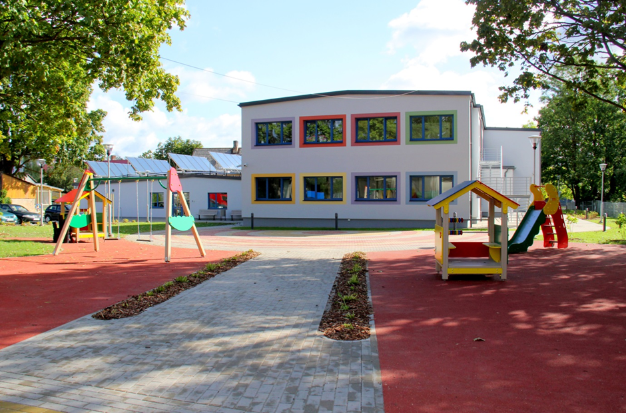
Līdz ar jauno mācību gadu, ir pabeigti bērnudārza „Vālodzīte” filiāles Raudas ielā 3, Raudas ielā 3A un J.Raiņa ielā 32A rekonstrukcijas darbi un šā gada 5.septembrī notiks bērnudārza svinīga atklāšana. Savukārt jau 8.septembrī skaistās, mājīgās telpas sāks apdzīvot tās audzēkņi.
Pēc rekonstrukcijas bērnudārza ēka ir ieguvusi ne vien jaunu, modernu un dzīvespriecīgu izskatu, bet arī jaunu, skanīgu nosaukumu – „Lotte” – par kuru iedzīvotāji nobalsoja šīs vasaras sākumā.
Vienošanās Nr.3DP/3.1.4.3.0/13/IPIA/VRAA/007/058 starp Valsts reģionālās attīstības aģentūru un Tukuma novada Domi par ERAF projekta „Infrastruktūras pielāgošana pašvaldības pirmsskolas izglītības iestādes izveidei Tukumā” īstenošanu noslēgta 2013.gada 29.maijā. Būvdarbi tika uzsākti 2013.gada oktobrī, kurus veica personu apvienība „Telms-Delpro”.
Veicot ēkas rekonstrukciju un izveidojot jaunu piebūvi centrālajai ēkai, tā tika pielāgota pirmsskolas izglītības iestādei ar sešām bērnu grupiņām un administrācijas telpām. Ir paveikti vērienīgi darbi – ēkas siltināšana, apkures, elektroinstalācijas, ūdensapgādes sistēmas un ārējo komunikāciju izbūve, kā arī telpu kosmētiskais remonts. Šī ir pirmā pirmsskolas izglītības iestāde Tukuma novadā, kurai uz ēkas jumta ir uzstādīti saules kolektori karstā ūdens sagatavošanai. Ir labiekārtota bērnudārza teritorija, nobruģēti celiņi un laukumi, izveidots stāvlaukums automašīnām. Radot draudzīgu un drošu vidi bērniem, uzlikts jauns nožogojums un vārti, kā arī iekārtoti vairāki rotaļu laukumi ar jaunām iekārtām un nojumēm.
Rekonstruējot ēku, tika radītas vietas 116 bērniem no 1,5 līdz 7 gadu vecumam, tādējādi būtiski samazinājās pirmsskolas vecuma reģistrēto bērnu rinda. Jautājums par bērnu vietu skaitu pirmsskolas izglītības iestādēs Tukuma pilsētā allaž ir bijis aktuāls, taču arī aktīvi risināts, jo vēl nesen, 2011.un 2012.gadā, Tukumā tika atvērti divi jauni bērnudārzi – „Karlsons” un „Pepija”.
Īstenojot projektu, ir dota iespēja atgriezties darba tirgū ne tikai bērnu vēcākiem, bet arī radītas 26 jaunas darba vietas, nodrošinot darbu gan pedagogiem, gan saimnieciskajam personālam.
No projekta kopējām izmaksām 85% ir ERAF finansējums, 2,25% – valsts budžeta finansējums, 12,75% finansējums un neattiecināmas izmaksas tiek segtas no pašvaldības budžeta.

Papildināts 25.08.2014.
Tukuma novada Domes Attīstības nodaļas projektu vadītāja Inga Helmane

